Roma, 17 marzo 2020

Ai membri del Regnum Christi

Carissimi in Gesù Cristo,

In questa terza settimana di Quaresima, vi inviamo un cordiale saluto e le nostre preghiere per ciascuno di voi e per i vostri cari.

Ieri ci siamo incontrati per la prima volta come Collegio Direttivo Generale del Regnum Christi. I tre nuovi direttori generali hanno assunto la responsabilità del governo generale della Federazione Regnum Christi per ufficio, per amore del carisma che li unisce e con il desiderio di servire. I due laici che hanno assistito il Collegio Direttivo Generale non vedevano l'ora di incontrare il nuovo collegio per continuare il loro servizio. Tutti ringraziamo P. Eduardo Robles-Gil, L.C., Gloria Rodríguez e Jorge López per il grande lavoro svolto negli ultimi anni.

Il nostro incontro è stato virtuale; alcuni di noi non escono di casa da parecchi giorni, come succede a molti che sono appena stati in Europa in questo momento. Più che occuparci di questioni in sospeso, quello che abbiamo fatto ieri è stato pregare insieme e condividere come stiamo vivendo, secondo la missione che Dio ci ha affidato, la diffusione globale della malattia COVID-19, meglio conosciuta come coronavirus.

In ogni Paese questa situazione viene vissuta in modo diverso a seconda dell'evoluzione della malattia e delle reazioni dei governi. Vogliamo essere solidali con tutti e in modo particolare con i più colpiti; preghiamo per i defunti, per i malati e le loro famiglie e i loro cari, per tanta sofferenza e incertezza.

Come Collegio Direttivo Generale ci rivolgiamo ora a tutti voi che vivete il carisma del Regnum Christi secondo le vostre diverse vocazioni e dove Dio ci ha posto.

Come facciamo nell'Incontro con Cristo, abbiamo riflettuto insieme anche su ciò che Dio vuole dirci con questo "fatto di vita", con questa situazione in cui viviamo. Vi offriamo di seguito le riflessioni che sono emerse:

- Spesso pensiamo di avere tutto sotto controllo, che i nostri sistemi e le idee possano controllare e dominare il mondo, e ora vediamo chiaramente di nuovo che non è così.

- La fragilità che sperimentiamo in circostanze come questa può essere un momento di grazia speciale e di fecondità, perché ci invita a metterci nelle mani di Dio e della sua provvidenza; senza smettere di prestare la nostra collaborazione, facendo tutto ciò che umanamente possiamo e seguendo responsabilmente le istruzioni delle autorità competenti.

- Ci ispiriamo all'esempio di Papa Francesco che domenica scorsa si è recato in pellegrinaggio attraverso la città di Roma per intercedere presso la Vergine Maria, sotto l'invocazione di Salus populi romani (Salvezza del popolo Romano); e ha venerato Gesù Cristo davanti al Crocifisso di San Marcello, che venne portato in processione attraverso la città quando nei secoli passati ci fu la minaccia dalla peste. Il nostro posto deve essere lì, di fronte a Dio, con la Beata Vergine, confidando e intercedendo.

- Siamo in Quaresima, un tempo straordinario di conversione. Dio ci chiama nel deserto, vuole purificarci, vuole rinnovare il nostro cuore, la nostra vita. In questo senso è una buona occasione per fare un esame e un esercizio di discernimento: cosa vuole Dio da noi, e cosa si aspetta da noi con tutto questo?

- I laici che non possono partecipare alla celebrazione dell'Eucaristia o ad altri sacramenti, hanno ora l'opportunità di vivere la loro fede in modo particolare come chiesa domestica. Per la grazia del sacramento del battesimo e il matrimonio possono rendere presente Cristo nella loro casa e creare un ambiente che favorisca la partecipazione spirituale all'Eucaristia e una più intensa vita di preghiera in famiglia.

- In altri anni, la Quaresima è stata un momento di preparazione anche per le missioni della Settimana Santa che sono, per molti, il segno più bello della nostra famiglia spirituale, composta da diverse vocazioni che vanno a testimoniare la loro fede e ad evangelizzare. Ora tocca a noi continuare a fare la stessa cosa; forse, in alcuni Paesi, senza poter uscire dalla propria casa, ma “uscendo” per incontrare persone con la nostra preghiera, con la carità con cui viviamo, con chiamate, incontri virtuali, accompagnando soprattutto i malati e quelli che sono soli. Siamo un Regnum Christi "in uscita", secondo le circostanze e le esigenze del momento.

In conclusione, vi invitiamo a leggere e meditare su ciò che ci dice il numero 9 degli Statuti della Federazione Regnum Christi sulla fecondità apostolica:

*Consapevoli che il Regno di Cristo è un dono e non può essere costruito solo con le forze umane, cerchiamo di rimanere sempre in comunione con Cristo e con la sua Chiesa, come il tralcio sulla vite (Gv 15,5). Come seguaci e collaboratori di Cristo Apostolo sappiamo che la preghiera, la condivisione della sua croce, la gratuità nel servizio di molti, la fiducia nell'azione della sua grazia e la testimonianza di una vita autenticamente cristiana devono precedere e accompagnare tutta la nostra azione apostolica.*

Abbiamo aggiunto [un link al video](https://www.youtube.com/watch?v=gRvY0taDe30&feature=youtu.be) preparato dall'ufficio comunicazione internazionale nelle ultime due settimane. Contiene l'accoglienza dei due laici del Collegio Direttivo Generale ai nuovi direttori generali; ciascuno di noi condivide alcune sfide per l'attuale Regnum Christi e quello che speriamo di poter donare.

Ribadendo a tutti la nostra solidarietà, la nostra vicinanza e il ricordo molto speciale nelle nostre preghiere, vi confermiamo il nostro affetto nel Signore e nel Regnum Christi,



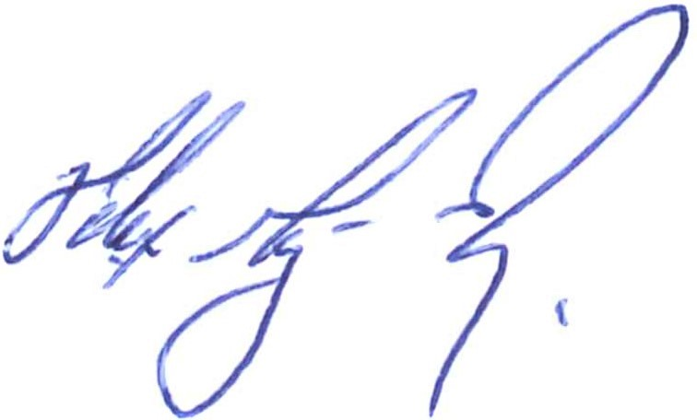



P. John Connor, L.C.           Nancy Nohrden           Félix Gómez Rueda

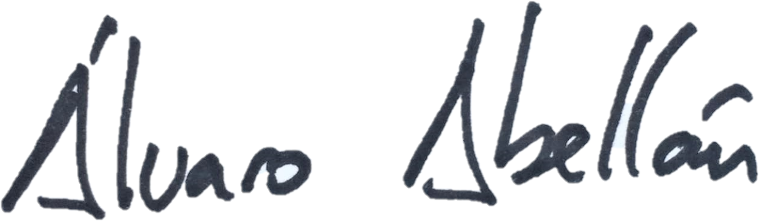

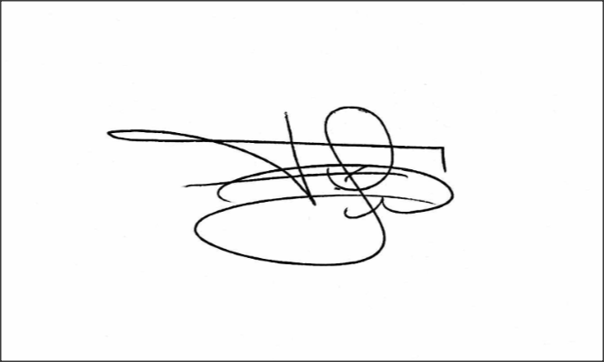

Francisco Gámez-Arcaya           Álvaro Abellán-García